МІНІСТЕРСТВО ОСВІТИ І НАУКИ УКРАЇНИ

Українська академія друкарства

Кафедра комп’ютерних наук та інформаційних технологій

Звіт

до лабораторної роботи №5

“Excel”

### з дисципліни

**«Основи інформаційних технологій видавничої сфери »**

Виконав: ст. гр. КН-11

Козак Остап

Львів-2021

**Мета:** Створити таблицю визначення середнього бала та рівня навчальних досягнень для кожного студента та з кожного предмета.

**Хід роботи:** Підрахувати кількість середніх балів, що відповідають критеріям «Низький», «Середній», «Достатній», «Високий». Знайти, який бал трапляється найчастіше з кожного предмета. Визначити ранг кожного студента за середнім балом. Відформатувати таблицю за зразком.

**Контрольні відповіді:**

1. Логічнафункція — це функція, один або кілька аргументів якої — логічні вирази.
2. **Логічним** виразом називається **такий вираз**, внаслідок обчислення якого одержується **логічне** значення true або false ("істина" або "хиба"). За такі значення відповідає стандартний тип даних Boolean, що може набувати тільки цих двох значень. **Логічні вирази** поділяються на прості та складені.

**3.(4,5,6) Функція** IF у поєднанні з **функціями** AND, OR й NOT дає можливість перевірити, чи дорівнює результат перевірки відразу кількох умов значенням True або False.

**7. Призначення статистичних функцій** — обчислення **статистичних** показників для наборів значень.

8.Функція СРЗНАЧ – допомає знайти середнє значення елементів у виділених комірках.

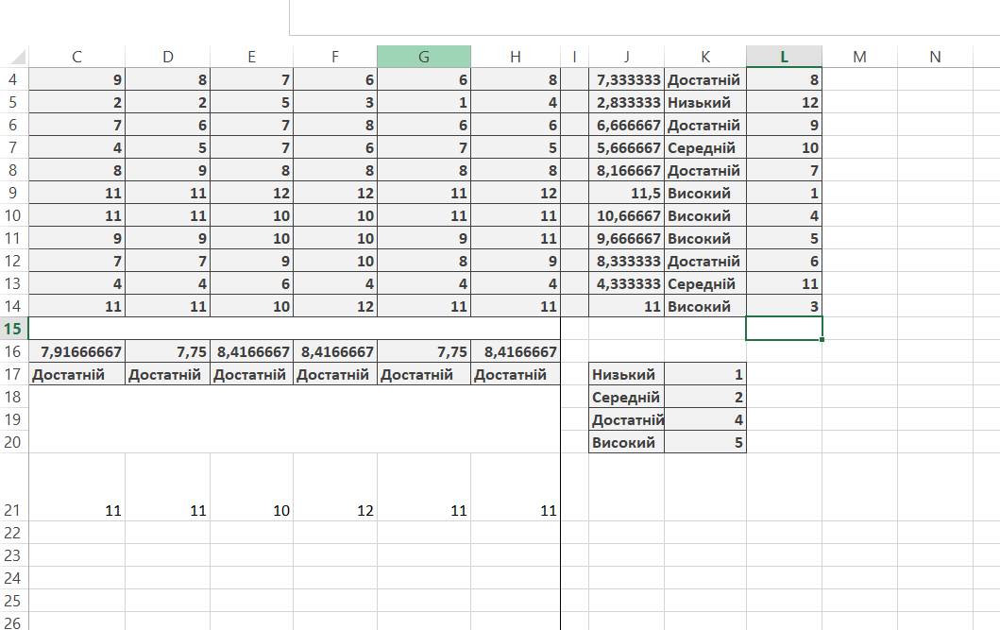

**Висновок:** У Лабораторній роботі №5, проводиться ознайомлення з функціями та виразами у середовищі Excel.